Артикуляционные упражнения
1. «Улыбочка»
Удерживать сильно растянутые губы в улыбке. Зубы не видны.
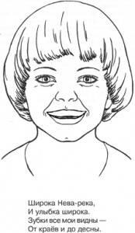
2. «Заборчик»
Улыбнуться (зубы видны). Удерживать губы в таком положении.
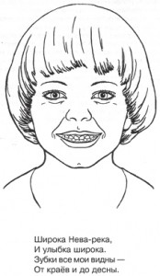
3. «Птенчик»
Широко открыть рот, как можно дальше разведя уголки губ. Язык лежит во рту спокойно и неподвижно.
4. «Накажем непослушный язычок»
Приоткрыть рот, положить язык на нижнюю губу и, пошлепывая его губами, произносить «пя-пя-пя…».
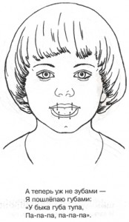
5. «Лопаточка»
Положить широкий расслабленный язык на нижнюю губу.
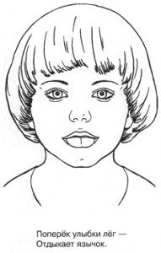
6. «Трубочка»
Открыть рот, высунуть широкий язык и загнуть его боковые края вверх.
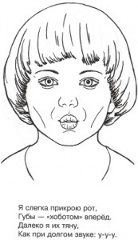
7. «Оближем губки»
Рот открыть. Медленно, не отрывая языка, облизать сначала верхнюю, затем нижнюю губу по кругу.
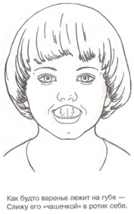
8. «Почистим зубки»
«Почистить» кончиком языка нижние зубы с внутренней стороны (слева – направо, сверху вниз). Нижняя челюсть неподвижна.
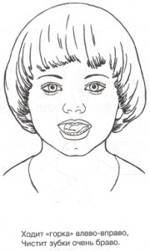
9. «Часики»
Растянуть губы в улыбку. Рот приоткрыть. Кончиком узкого языка попеременно дотрагиваться до уголков рта.
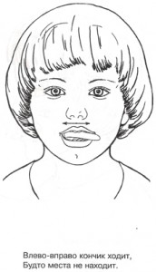
10. «Змейка»
Рот открыть. Узкий язык сильно выдвигать вперед и убирать обратно в рот. Не прикасаться к губам и зубам.
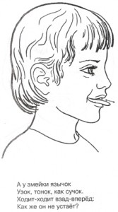
11. «Орешек»
Рот закрыть, напряженным языком упираться то в одну щеку, то в другую.
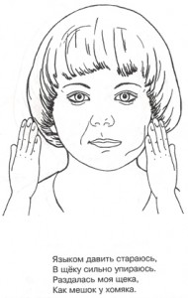
12. «Загони мяч в ворота»
Положить широкий язык на нижнюю губу и плавно, со звуком Ф, задуть ватный шарик, лежащий на столе, между двумя кубиками. Щеки не должны надуваться.
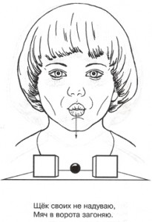
13. «Киска сердится»
Открыть рот. Кончик языка упереть в нижние зубы. Язык приподнять вверх. Спинка языка должна быть выгнута, как спинка у кошки, когда она сердится.
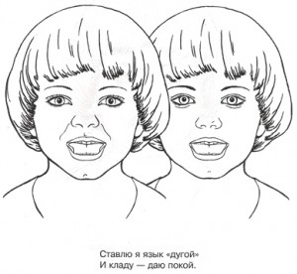
14. «Прокати карандаш»
Положить карандаш на стол перед собой. Улыбнуться, положить широкий передний край языка на нижнюю губу («Лопаточка») и медленно, на выдохе подуть на карандаш так, чтобы он покатился.

Конспект логопедического занятия по теме «Лес. Грибы»
(Первый год обучения) 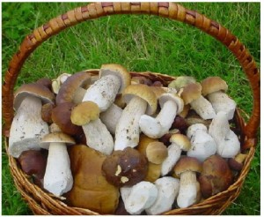
Коррекционно-образовательные цели: закрепление представлений о лесе и растениях, произрастающих в лесу. Уточнение, расширение и активизация словаря по теме « Грибы» (лес, гриб, ножка, шляпка, боровик, подосиновик, подберезовик, лисичка, мухомор, опенок, сыроежка, собирать, заготавливать, прятаться, висеть, ядовитый, съедобный, ароматный, мягкий, гладкий). Совершенствование грамматического строя речи, учить составлять описательные рассказы; образовывать существительные с уменьшительно-ласкательными суффиксами; упражнять в подборе слов-антонимов; закрепить употребление предлогов; закрепить словарь по теме.
Коррекционно-развивающие цели: развитие зрительного внимания и восприятия, речевого слуха и фонематического восприятия, памяти, артикуляционной, тонкой и общей моторики, координации речи с движением.
Коррекционно-воспитательные цели: формирование навыков сотрудничества, взаимопонимания, доброжелательности, самостоятельности, инициативности, ответственности. Воспитание любви и бережного отношения к природе.
Оборудование: наборное полотно, картинки с изображением осенних примет, корзинка с плоскостными изображениями грибов, плоскостные изображения корзинок, картинки с изображением грибов, тетради, цветные карандаши.
I. Организационный момент
1. Логопед раздает детям по одной картинке с изображением осени.
- Сядет тот, кто назовет осеннюю примету.
II. Основная часть. 2. Чтение стихотворения:
«Чух-чух-чух»,
Мчится поезд во весь дух.
Паровоз пыхтит, —
«Тороплюсь», — гудит:
«у-у-у…»
3. Дидактическая игра «Сбор грибов»
Дети «приезжают» в лес.
— Какое сейчас время года?
- Какой месяц?
- Какой сегодня день?
- Какая погода?
- Сколько много грибов в лесу, давайте их соберем.
Дети собирают грибы (по очереди снимают грибы с коврика)

Конспект занятия по лексической теме «Лес. Ягоды»
(Первый год обучения) 
Коррекционно-образовательные цели: закрепление представлений о лесе и растениях, произрастающих в лесу. Уточнение, расширение и активизация словаря по теме. Совершенствование грамматического строя речи, учить составлять описательные рассказы; образовывать существительные с уменьшительно-ласкательными суффиксами; закрепить употребление предлогов.
Коррекционно-развивающие цели: развитие зрительного внимания и восприятия, речевого слуха и фонематического восприятия, памяти, тонкой и общей моторики, координации речи с движением.
Коррекционно-воспитательные цели: формирование навыков сотрудничества, взаимопонимания, доброжелательности, самостоятельности, инициативности, ответственности. Воспитание любви и бережного отношения к природе.
Оборудование: Наборное полотно, картинки с изображением ягод, мяч, наглядная схема для составления описательного рассказа, цветные карандаши, мяч
1. Организационный момент.

Конспект логопедического занятия в старшей группе по лексической теме «Лес. Грибы»
Первый вариант конспекта (Первый год обучения)
Коррекционно-образовательные цели: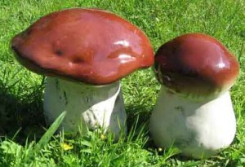
Закрепление представлений о лесе и растениях, произрастающих в лесу. Уточнение, расширение и активизация словаря по теме « Грибы» (лес, гриб, ножка, шляпка, боровик, подосиновик, подберезовик, лисичка, мухомор, опенок, сыроежка, собирать, заготавливать, прятаться, висеть, ядовитый, съедобный, ароматный, мягкий, гладкий). Совершенствование грамматического строя речи (согласование числительных с существительными в роде и числе), учить составлять описательные рассказы; образовывать существительные с уменьшительно-ласкательными суффиксами; упражнять в подборе слов-антонимов; закрепить употребление предлогов; закрепить словарь по теме.
Коррекционно-развивающие цели:
Развитие зрительного внимания и восприятия, речевого слуха и фонематического восприятия, памяти, артикуляционной, тонкой и общей моторики, координации речи с движением.
Коррекционно-воспитательные цели:
Формирование навыков сотрудничества, взаимопонимания, доброжелательности, самостоятельности, инициативности, ответственности. Воспитание любви и бережного отношения к природе.
Оборудование: Наборное полотно, корзинка с плоскостными изображениями грибов, картинка- загадка «Что ты видишь?», тетради, цветные карандаши.

Конспект занятия по лексической теме «Лес. Ягоды»
(Первый год обучения)
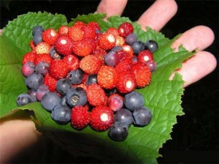Коррекционно-образовательные цели:
Закрепление представлений о лесе и растениях, произрастающих в лесу. Уточнение, расширение и активизация словаря по теме. Совершенствование грамматического строя речи, учить составлять предложения; образовывать существительные с уменьшительно-ласкательными суффиксами; закрепить употребление предлогов;
Коррекционно-развивающие цели:
Развитие зрительного внимания и восприятия, речевого слуха и фонематического восприятия, памяти, тонкой и общей моторики, координации речи с движением.
Коррекционно-воспитательные цели:
Формирование навыков сотрудничества, взаимопонимания, доброжелательности, самостоятельности, инициативности, ответственности. Воспитание любви и бережного отношения к природе.
Оборудование: Наборное полотно, картинки с изображением осенних примет, корзинка с плоскостными изображениями ягод, картинки с изображением ягод, тетради, цветные карандаши, мяч.

